
Kardan Adamı Oluş Sırasına Göre Numaralandır
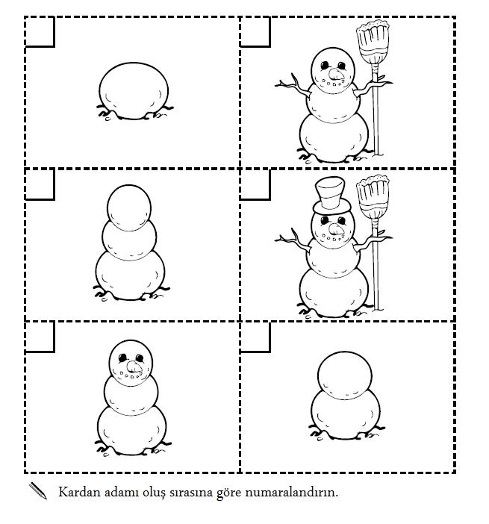

Ayıya Evine Giden Yolu Bul
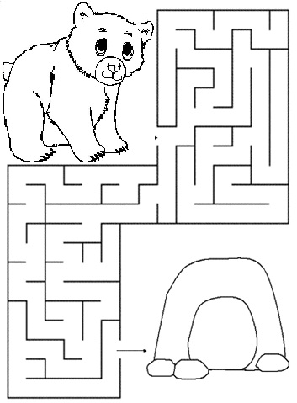

Şekilleri Gölgeleri İle Eşleştir
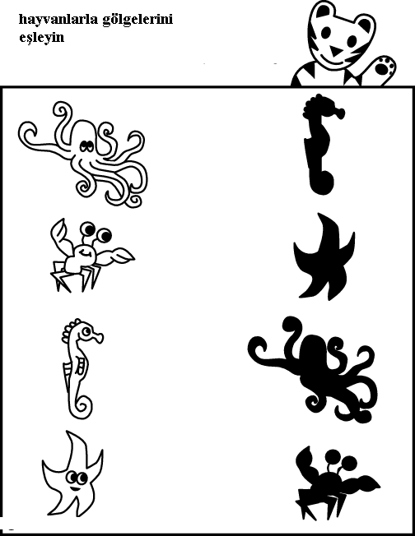

Boyayarak Aynı Modeli Oluştur

